SOP 11 — Pengendalian OPT (PHT/IPM): Hama, Penyakit, & Gulma
Untuk padi • cabai • jagung • kangkung | Dokumen operasional (siap dipakai)
Dokumen ini dipakai untuk menjaga tanaman tetap sehat dengan pendekatan PHT/IPM: mulai dari pencegahan, monitoring, tindakan mekanis/biologis, sampai kimia terarah sebagai opsi terakhir.

Tujuan utamanya bukan sekadar ‘membunuh hama’, tapi menjaga produksi dan mutu tetap stabil, serta menghindari biaya membengkak karena panik semprot.

Piramida PHT/IPM (urutan tindakan)
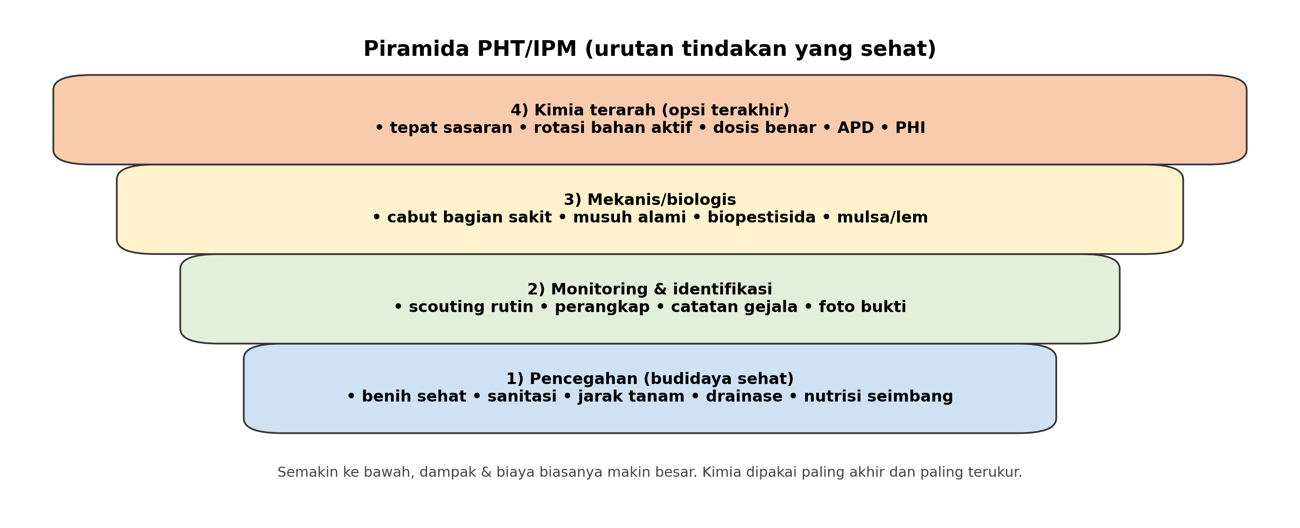

Alur keputusan OPT (praktis)
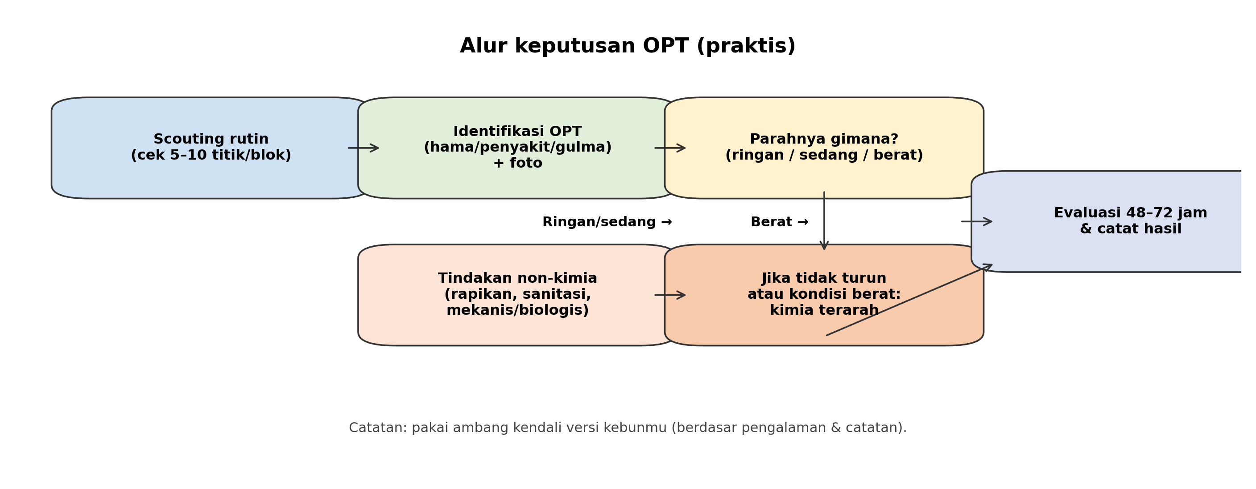

Hasil akhir yang ingin dicapai
Yang dicapai | Tanda-tanda terlihat | Bukti/catatan
Serangan OPT terdeteksi cepat | Ada scouting rutin, gejala tidak dibiarkan | Log scouting + foto
Tindakan terukur (tidak panik) | Ada alasan & target tiap tindakan | Catatan tindakan + evaluasi
Penggunaan kimia minimal tapi efektif | Semprot tidak berlebihan, rotasi bahan aktif | Catatan bahan aktif & dosis
Mutu panen stabil | % grade A tidak turun drastis akibat cacat OPT | Catatan grade/susut

Aturan emas (yang paling sering menyelamatkan uang)
- Wajib scouting rutin. Tanpa scouting, kamu selalu terlambat dan biaya pasti naik.
- Jangan semprot sebelum tahu OPT apa yang ditangani (beda OPT beda solusi).
- Mulai dari tindakan paling ringan (sanitasi, mekanis, biologis) sebelum kimia.
- Kalau pakai kimia: tepat sasaran, dosis benar, rotasi bahan aktif, dan patuhi interval panen (PHI).
- Catat sebelum–sesudah. Tanpa catatan, kita tidak tahu tindakan mana yang efektif.

Jadwal monitoring yang disarankan
Komoditas | Frekuensi scouting | Titik cek per blok | Yang dicari (contoh)
Padi | 1–2x/minggu (lebih sering saat fase rentan) | 5–10 titik | wereng, blas, tikus, gulma
Cabai | 2–3x/minggu | 10 titik | thrips, kutu daun, antraknosa, busuk buah
Jagung | 1–2x/minggu | 5–10 titik | ulat grayak, bulai, gulma
Kangkung | 2–3x/minggu (siklus cepat) | 5–10 titik | ulat daun, bercak daun, gulma

Cara kerja yang disarankan
1) Scouting: cek rutin, pola tetap
Scouting dilakukan dengan rute yang konsisten: pinggir → tengah → ujung blok. Ambil sampel beberapa tanaman per titik. Catat gejala, lokasi, dan tingkat keparahan.

Gunakan foto sebagai bukti (sebelum & sesudah tindakan). Ini penting untuk belajar pola OPT di kebunmu.
2) Identifikasi OPT: hama atau penyakit?
Bedakan cepat:
• hama: biasanya ada serangga/larva atau bekas gigitan/sedotan.
• penyakit: bercak, busuk, layu, jamur, atau gejala sistemik.

Kalau ragu, lakukan tindakan pencegahan yang aman dulu (sanitasi) sambil minta pendampingan/penyuluh setempat.
3) Tentukan tingkat keparahan (ringan/sedang/berat)
Gunakan skala sederhana:
• Ringan: lokal, masih sedikit titik.
• Sedang: menyebar tapi belum dominan.
• Berat: menyebar luas atau mengancam gagal panen/mutu jatuh.

Semakin berat, tindakan boleh lebih tegas, tapi tetap terukur dan tercatat.
4) Tindakan non-kimia (prioritas)
Contoh tindakan non-kimia yang sering efektif:
• sanitasi: buang daun/buah sakit, bersihkan gulma.
• mekanis: ambil telur/ulat, pasang perangkap.
• biologis: musuh alami, biopestisida.
• perbaikan lingkungan: drainase & pengurangan kelembapan.
5) Jika perlu kimia: terarah & aman
Jika kondisi berat atau non-kimia tidak menurunkan serangan:
• pilih produk sesuai target OPT,
• rotasi bahan aktif,
• dosis sesuai label dan gunakan APD,
• perhatikan interval panen (PHI).
6) Evaluasi 48–72 jam + update strategi
Evaluasi cepat:
• gejala berhenti menyebar?
• populasi hama turun?
• ada efek samping?

Jika tidak ada perubahan, revisi: cek ulang identifikasi OPT dan faktor lingkungan (air, kelembapan, nutrisi).

Template catatan tindakan OPT (wajib)
Tanggal | Blok | OPT | Keparahan | Tindakan | Bahan/dosis | Hasil 48–72 jam | Catatan

Peran & tanggung jawab
Peran | Tanggung jawab inti | Nama | Cadangan
PIC OPT/PHT | Jadwalkan scouting, putuskan tindakan, evaluasi hasil
Pelaksana lapang | Scouting, sanitasi, perangkap, aplikasi tindakan
PIC semprot (jika ada) | Aplikasi kimia aman, dosis tepat, catatan lengkap
Koordinator produksi | Review mingguan: biaya OPT vs mutu/hasil

Catatan keamanan & mutu (wajib)
- APD wajib saat menangani kimia (masker, sarung tangan, kacamata).
- Jangan campur produk jika tidak paham kompatibilitasnya.
- Simpan kimia terkunci dan jauh dari kemasan produk.
- Patuhi interval panen (PHI) agar produk aman dan diterima buyer.

Versi 1.0

